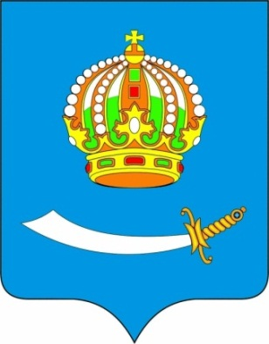Российская Федерация

ГОРОДСКАЯ ДУМА Муниципального образования

«ГОРОД АСТРАХАНЬ»

Отчет о проделанной работе за 2018 год

Бабаева артура шарафудиновича

депутата по одномондатному округй №6
В 2018 году депутат принял участие и оказал содействие в проведении праздничных публичных мероприятий:
- Благоустройство дворов и прилегающих к ним территорий, ремонт внутриквартальных дорог;
- Проведена работа по благоустройству, приобретению, монтажу и установке детских игровых площадок и малых архитектурных форм во дворах по адресам:
ул. Новороссийская 12 корп.1,
ул. Дальняя 23,
ул. Бабаевского 1 корп. 9 и корп 8,
ул. Жилая 8, 6,
ул. Бульварная 10, 14,
ул. Аксакова 8 корп.1,
ул. Аксакова 10 корп.1,
ул. Аксакова 6;
- Была проведена организация праздника социально незащищенных категорий граждан, малоимущих и многодетных семей, детей-сирот и детей, оставшихся без попечения родителей, инвалидов, граждан, попавших в тяжелую жизненную ситуацию с вручением новогодних подарков;
- Помощь школе №3,№ 61 (в обеспечении грунтом и землей);
- Организация праздника к 9 мая, поздравления Ветеранов ВО, Детей войны и Тружеников тыла (с вручением подарков);
- Материальная помощь семьям с детьми инвалидами;
- Ремонт входной группы школ №27 и №28;
- Материальная помощь для организации субботника управляющим компаниям.
За отчетный период была проведена работа с письменными обращениями граждан.
Ведется прием населения округа
Личный прием депутата каждую предпоследнюю среду месяца с 15⁰⁰-17⁰⁰

